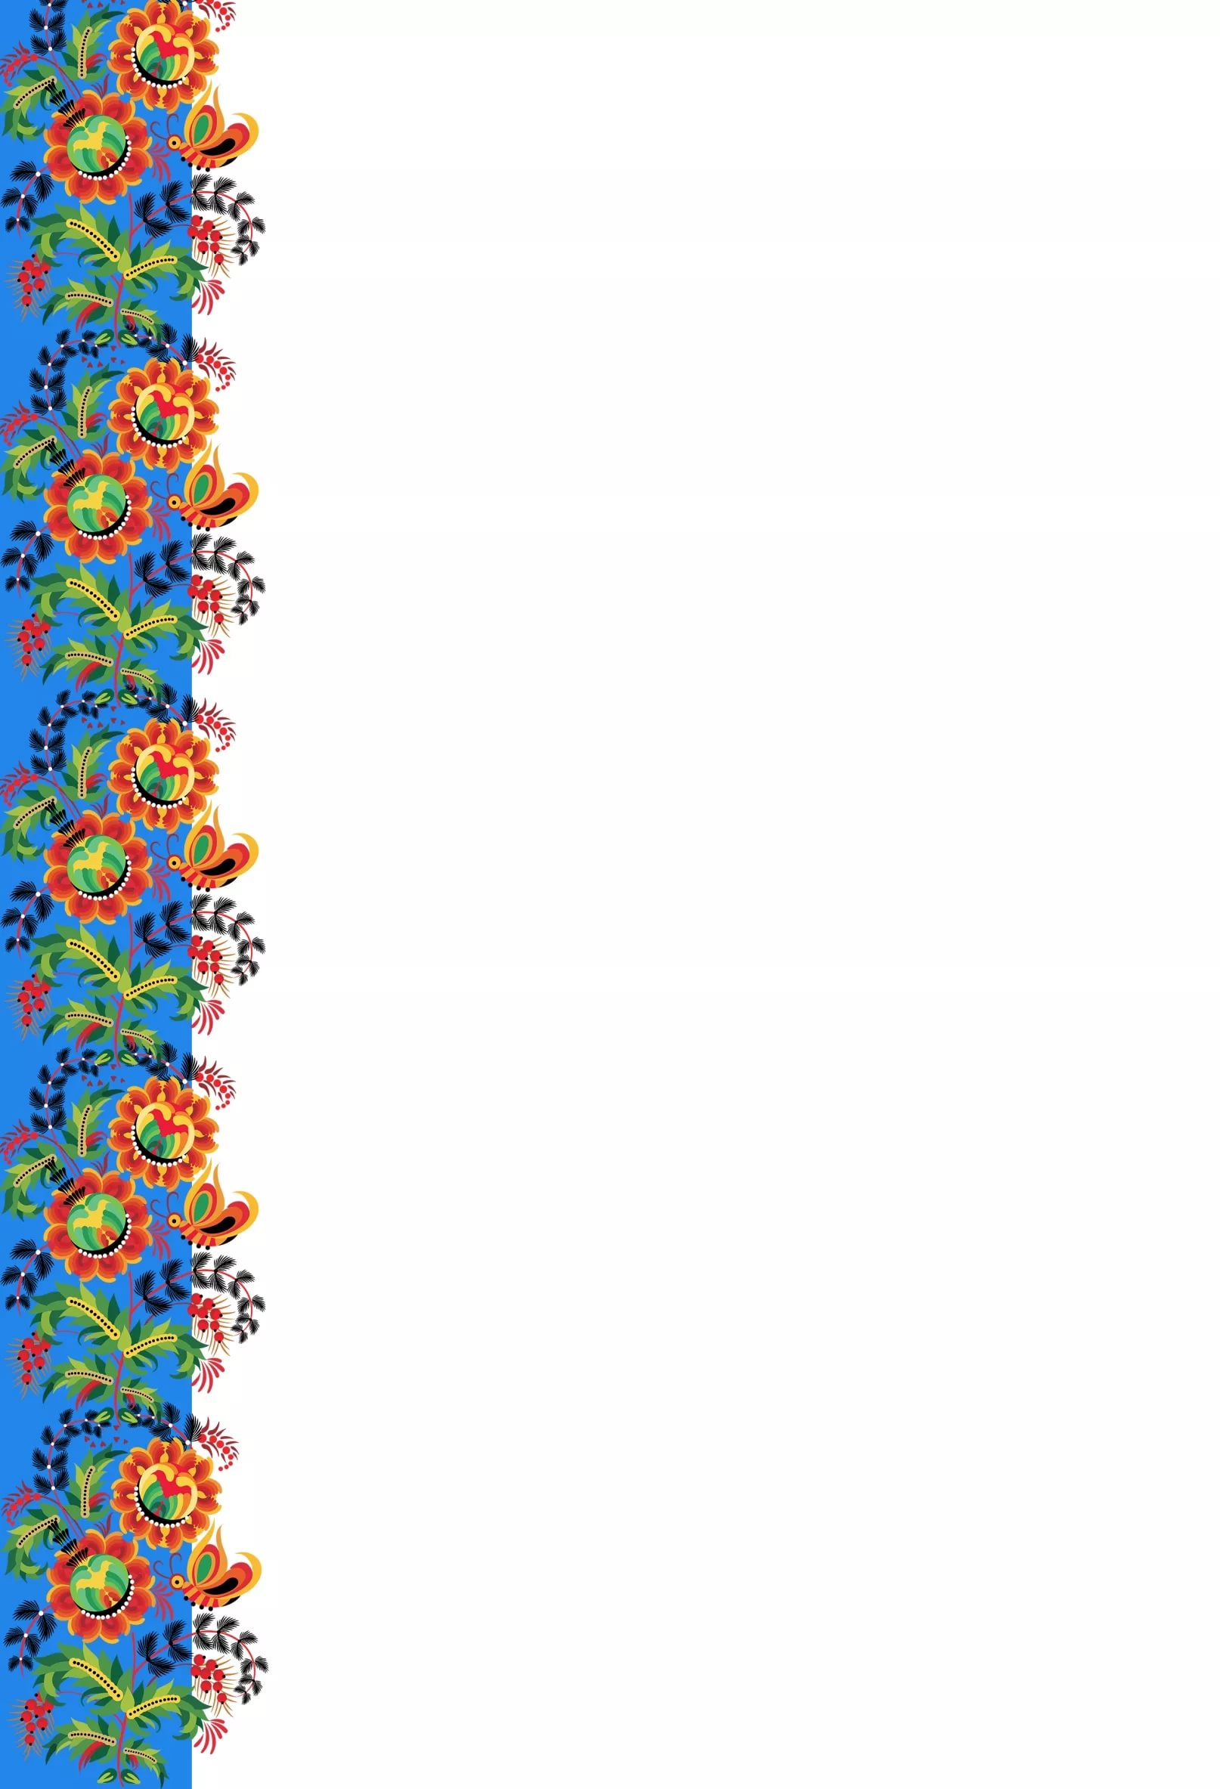


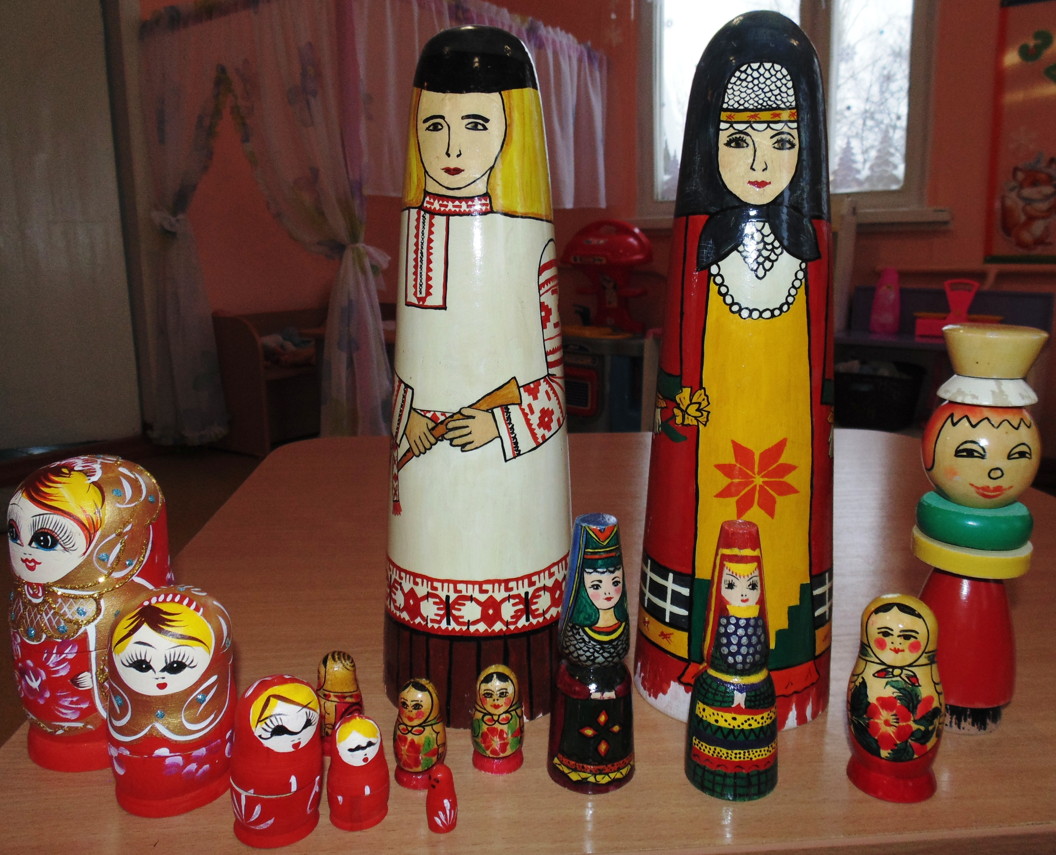
История матрёшки
Хотя матрёшка и завоевала давно репутацию символа нашей страны, её корни отнюдь не русские. По самой распространённой версии история матрёшки берёт своё начало в Японии.
В девяностых годах XIX века в Московскую игрушечную мастерскую "Детское воспитание" А. Мамонтова привезла из Японии фигурку добродушного лысого старика мудреца Фукурума. Токарь по дереву Василий Звездочкин, работавший тогда в этой мастерской, выточил из дерева похожие фигурки, которые также вкладывались одна в другую, а художник Сергей Малютин расписал их под девочек и мальчиков. На первой матрешке была изображена девушка в простонародном городском костюме: сарафане, переднике, платочке с петухом. Игрушка состояла из восьми фигур. Изображение девочки чередовалось с изображением мальчика, отличаясь друг от друга. Последняя изображала спеленатого младенца.
В другом варианте игрушка представляла собой: восемь кукол изображали девочек разных возрастов, от самой старшей (большой) девушки с петухом до завернутого в пеленки младенца. Сегодня матрешкой называют только те точеные и расписанные деревянные игрушки-сувениры, которые состоят из нескольких вкладывающихся одна в другую.
Первые русские матрёшки были созданы в Сергиевом Посаде как забава для детей, которые помогали усвоению понятий формы, цвета, количества и появился сразу же. Через несколько лет после появления первой матрёшки практически весь Сергиев Посад делал этих обаятельных куколок. Изначальный сюжет русской матрёшки – это русские девки и бабы, румяные и полные, одетые в сарафаны и платки, с собачками, кошками, корзинками, с цветами.
В 1900 году Мария Мамонтова, жена брата С. И. Мамонтова представила кукол на Всемирной выставке в Париже, где они заработали бронзовую медаль. Вскоре матрёшек начали делать во многих местах России. Также в Семёнове, на художественной фабрике «Семёновская роспись», в 1922 году появилась на свет традиционная русская семёновская матрёшка, которую сегодня знает весь мир.
После появления первой детской матрешки в разных районах России художники начали расписывать матрешек, так понравилась им эта кукла! И все они делали это по-разному. Сергиев Посад, Полхов Майдан, Вятка, город Семенов – древние центры народных промыслов, которым матрешка помогла стать знаменитыми, и от сюда названия видов матрешек — сергиев-посадская
(загорская), семеновская (хохломская) и полхов-майданская.

Почему куклу назвали «матрешкой»?
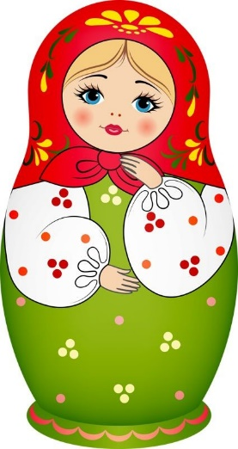
Матрёшка (уменьшительное от имени «Матрёна». Практически единодушно все исследователи ссылаются на то, что это название происходит от женского имени Матрёна, распространённого в России: «Имя Матрёна произошло от латинского Matrona, что означает «знатная женщина», по-церковному писалось Матрона, среди уменьшительных имен: Мотя, Мотря, Матрёша, Матюша, Тюша, Матуся, Туся, Муся.
Почему эта точеная кукла стала называться матрешкой, никто точно не знает. Может быть, так ее назвал продавец, рекламирующий свой товар, а может, такое имя ей дали покупатели: имя Матрена было очень распространено среди простого люда, вот и стали называть игрушку ласково Матрешей, Матренушкой; так, и закрепилось имя Матрешка.

Из чего делают матрешек.
Техника изготовления
За долгие годы существования матрешки принципы ее изготовления не поменялись. Делают матрешек из лиственницы, березы, липы и осины, срубленных обязательно ранней весной. Каждый мастер знает свой секрет дерева и подготовки его к обработке. Долго выбирает он ровные, не сучковатые деревья. Очищая дерево от коры, мастер обязательно оставляет ее в нескольких местах нетронутой. Это делается для того, чтобы при сушке древесина не трескалась. Затем подготовленные бревна укладывают штабелями так, чтобы между ними свободно проходил воздух. По несколько лет стволы выветривают, сушат на открытом воздухе до нужной влажности. Здесь очень важно не пересушить и не досушить бревно - этот секрет знают народные умельцы. Надо как говорят они, чтобы дерево звенело, пело. Высушенные бревна распиливают на чурки и болванки. До 15 операций проходит липовая болванка, прежде чем стать красивой, нарядной куклой. С большим мастерством, присущим скульпторам, токарь вытачивает голову и туловище матрешки снаружи и изнутри, используя незамысловатые инструменты - нож и стамески, Сначала вытачивается самая маленькая матрешка из березы - не открывающаяся фигурка. Затем - нижняя часть следующей - донышко. Донышек для матрешек мастер изготавливает сразу на тысячу штук. Это делается для того, чтобы нижняя часть могла подсохнуть. Когда токарь заканчивает десятую сотню, первая сотня уже высохла и к ней можно готовить верхнюю часть игрушки. Сушить верхнюю часть матрешки не надо, ее надевают на донце, где она усыхает и плотно обхватывает шип и поэтому плотно держится. Фигурки тщательно прошкуривают, грунтуют картофельным клейстером и сушат. Теперь она готова к росписи, а после росписи – лакируют. Сначала карандашом наносится основа рисунка.
Потом намечаются контуры рта, глаз, щёк. И уж затем матрёшке рисуют одежду. Обычно расписывая, используют гуашь, акварель или акрил. В каждой местности есть свои каноны росписи, свои цвета и формы. Для росписи раньше использовали гуашь. В наше время их уникальные образы создаются при помощи акварели, темперы, анилиновых красок. Однако гуашь все равно остается самой любимой краской художников, которые расписывают матрешек. Как правило, сначала расписывается лицо и передник, а потом – косынка и сарафан.
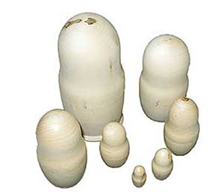
Хорошая матрёшка отличается тем, что: все её фигурки легко входят друг в друга; две части одной матрёшки плотно прилегают и не болтаются; рисунок правильный и чёткий; ну, и, конечно же, хорошая матрёшка должна быть красивой.
Изначальные сюжеты деревянных матрешек были исключительно женскими: румяных и полных красных дев рядили в сарафаны и платки, изображали их с кошками, собачками, корзинками и т. п.

Сергиев-посадская (загорская) матрешка
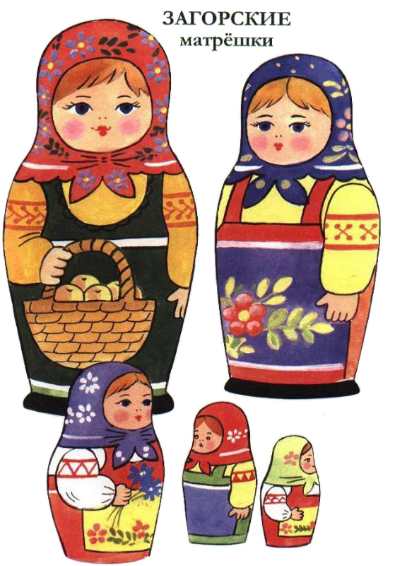
Эта игрушка и сейчас похожа на первую матрешку с петухом в руках. Загорская матрешка добротна, крутобока, устойчива по форме. Расписывают ее по белому дереву гуашевыми красками, используя чистые (локальные) цвета. Овал лица и руки закрашивают «телесным» цветом. Две пряди волос прячутся под платок, двумя точками изображают нос, а губы выполняют тремя точками: две вверху, одна внизу и готовы губы бантиком. Платок у загорской матрешки завязан узлом. Далее мастер рисует рукава кофты, сарафан. Платок и передник оформляются простым цветочным узором, который легко получается, если приложить кисть с краской, остается след-лепесток или листок. А круглую серединку цветка или «горох» можно получить, использован прием тычка. Закончив роспись, мастер покрывает матрешку лаком. От этого она становится еще ярче и нарядней. Лаконичность и простота оформления создали ясный и радостный образ русской деревенской куклы. Потому-то, наверное, и любят матрешку все, от мала до велика.

Семеновская матрешка
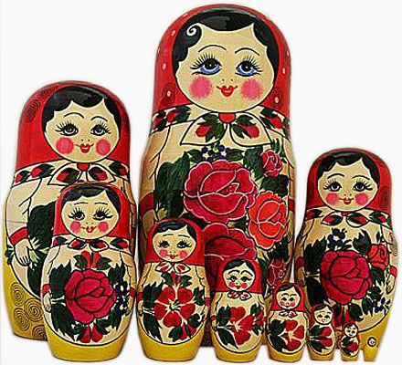
Семеновская (городок Семенов, что в Нижегородской области) игрушка также вытачивается на токарном станке. Для работы используют хорошо просушенную древесину липы, осины, березы. Непросушенную древесину применять нельзя, иначе изделие, выполненное из сырой древесины, может треснуть, расколоться, и жаль будет труда, потраченного на него. Выточенное изделие — бельё — по форме похоже на загорскую, но несколько заужено книзу. А вот расписывают ее иначе, и краски берут другие. Сначала белую матрешку грунтуют картофельным клейстером, втирая его в поры дерева. Это нужно для того, что бы краски не растекались по деревянным волокнам и чтобы заблестела матрешка сразу после первого покрытия лаком. По высохшей загрунтованной поверхности мастерицы делают "наводку" черной тушью: вырисовывают овал лица, глаза, нос, губки, очерчивают платок, завязанный узлом, и отделяют кайму на платке (это важно, ведь кайма с цветочными бутонами является отличительным признаком семеновской матрешки). Затем рисуют овал, в котором изображают руки и цветы: пышные розы, колокольчики, колоски.
Итак, наводка готова. Теперь роспись ведется анилиновыми прозрачными красками желтого, красного, малинового, зеленого, фиолетового цветов. И, наконец, матрешку лакируют. И вот перед нами яркая матрешка.
Полхов-майданская матрешка
Это соседка семеновской матрешки. А вытачивают ее в селе Полховский Майдан Нижегородской области. Первые два этапа — грунтовка клейстером и наводка — выполняются так же, как и у семеновской, а вот роспись более лаконична: овал лица с кудряшками волос, платок ниспадает с головы, на голове трилистник розана, овал, заменяющий передник, заполнен цветочной росписью. Пышные розы, георгины, колокольчики, цветки шиповника, ягодки украшают эту матрешку. Да и постройнее своих подруг она будет: форма матрешек более вытянутая, голова небольшая, уплощенная. Полховский Майдан – это название села. “Майдан” очень старинное село, и означает оно “сборище людей”. А Полховка – это река, на которой стоит село.
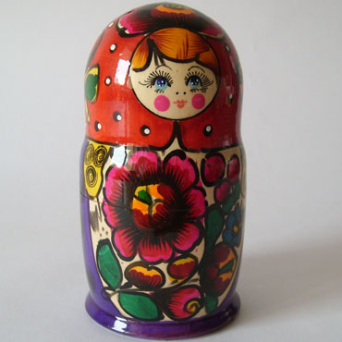
Вятская (Кировская) матрешка
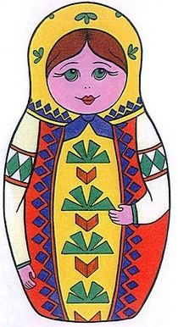
Жители Вятки и окрестных деревень издавна занимались производством игрушек. Особое своеобразие вятской расписной деревянная куклы в том, что матрёшку стали не только расписывать анилиновыми красителями, но и инкрустировать соломкой. Вятскую матрёшку легко узнать по приветливому, улыбающемуся лицу с большими голубыми глазами, рыже-русым волосам, традиционному наряду, написанному яркими анилиновыми красками. На её переднике – букеты цветов из крупных алых маков или роз в обрамлении листьев. Матрёшки часто украшают узорами, выполненными в технике аппликации из соломки. Для инкрустации используется ржаная соломка, которая выращивается на специальных участках и аккуратно срезается серпом вручную. Одна часть соломы для получения декоративного эффекта проваривается в растворе соды до золотистого цвета, другая остаётся белой. Затем солому разрезают, приглаживают, штампиком выбивают детали нужного рисунка. Наклеивают соломку по сырому нитроцеллюлозному лаку.
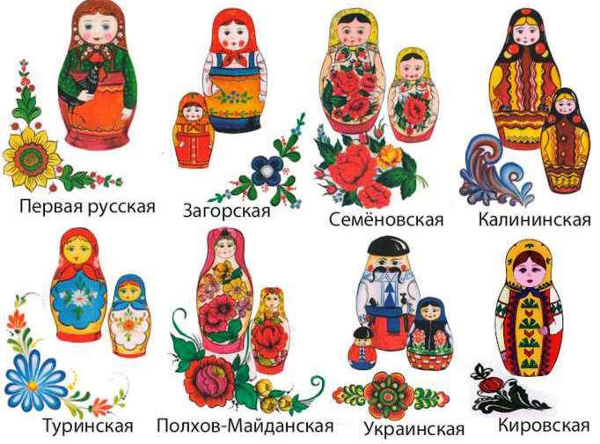
Золотистый цвет, в зависимости от изменения угла зрения может становиться перламутровым, они научились красить её в различные цвета, напоминающие под лаковым покрытием драгоценные камушки. Расписанную анилиновыми красителями и инкрустированную соломкой матрёшку покрывают масляным лаком.

